

第七课 唯物辩证法的联系观
第一框 世界是普遍联系的

情景导入 | 学习目标
一个城市的魅力，在于特色，在于文化，在于品牌。苏东坡的故乡在四川省眉山市，该市推动以“文化为灵魂、生态为特色、长寿为品牌”的旅游产业发展，注重旅游开发通俗化、生活化、人性化，把“虚”的文化变成“实”的商品，新开发文化旅游商品达300多种。  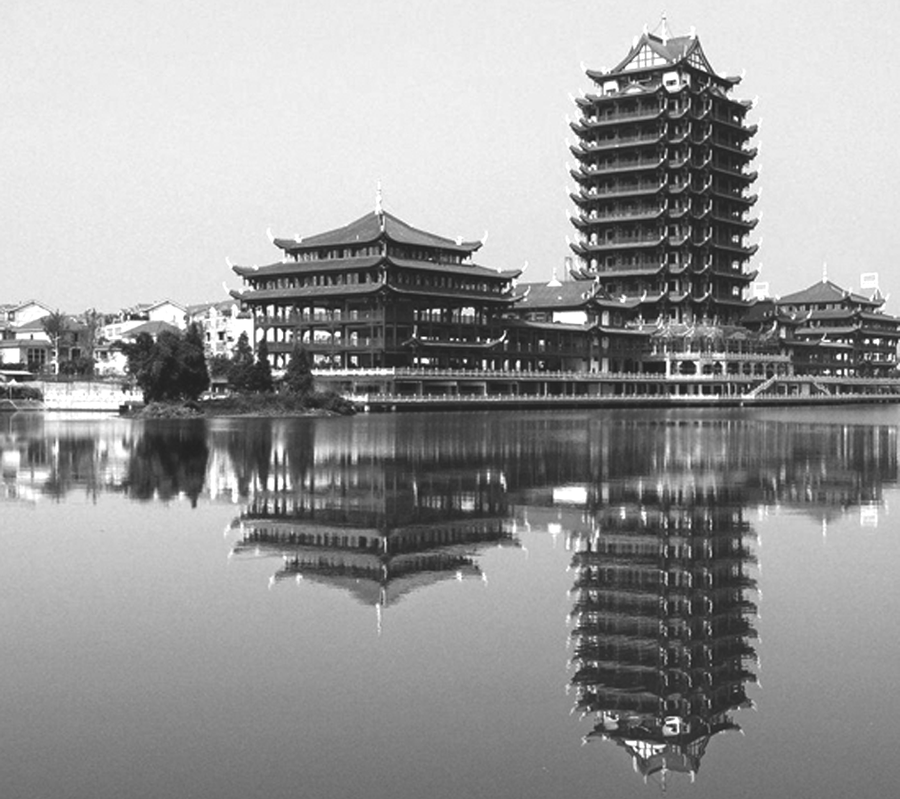  四川省眉山市促进地区经济发展的措施给了我们怎样的哲学启示？本框将为你廓清迷雾。 |  了解联系的含义。   理解联系的普遍性、客观性和多样性。[重点＋难点]   分析说明联系的普遍性，学会用联系的观点看问题。[重点]

一、联系的普遍性
1.含义：就是事物之间以及事物内部诸要素之间的相互依赖、相互影响、相互制约和相互作用。
 教材“探究问题1”
狼群与鹿群共生；黄河水从源头到入海口由清变浊及颜色的变化。
2.联系是普遍的：任何事物都与周围其他事物有着这样或那样的联系。每一事物内部的各个部分、要素之间也是相互联系的。世界是一个普遍联系的有机整体，没有一个事物是孤立存在的。
二、联系的客观性
1.含义：联系是事物本身固有的，不以人的意志为转移。
教材“探究问题2”
(1)联系是客观的，是事物本身固有的，而不是人们强加的。人们不能创造联系、消灭联系，也不能任意割裂事物本身固有的联系，人们可以根据事物的固有联系改变事物的状态，建立新的具体联系。影响和改变生态平衡，必须以坚持联系的客观性为基础，尊重自然界的内在联系，不能忽视其联系或违背客观联系而使生态平衡遭到破坏，进而危害人类的生存环境(荒漠化、沙尘暴、温室效应、暖冬现象都是人类环境恶化的信号，也是人类破坏环境的结果，又是人类忽视自然界的客观联系，违背自然界的内在规律造成的严重后果)。
(2)自然界的存在和发展是客观的，不以人的意志为转移，应该看到人类的活动要受到生态环境的限制和制约，在客观的生存环境面前，人不能随心所欲发挥自己的主观能动性，而应该要树立尊重自然、顺应自然、保护自然的理念。
2.原因：自在事物中的种种联系在人类产生以前就存在了，它们不以人的意志为转移；人为事物的联系只有通过实践这一客观的物质活动才能够形成，形成之后便独立于人的意识之外。
3.要求：要从事物固有的联系中把握事物，切忌主观随意性。
三、联系的多样性
1.表现：事物的联系是多种多样的。有直接联系和间接联系、内部联系和外部联系、本质联系和非本质联系、必然联系和偶然联系等。
教材“探究问题3”
(1)可以从探究活动提供的材料中找到答案：废旧电池烂在地里会污染地下水，进而影响到和人类息息相关的动物和植物，破坏人类的生存环境，并最终危及人类的健康。
(2)如汽车产业在世界经济发展中的地位和作用是不言而喻的。改革开放以来我国的汽车产业发展迅速。然而汽车产业的发展也带来了一系列的影响：道路拥堵、交通不畅、交通安全形势严峻、能源紧张、环境污染日益严重等，环境污染、噪音等给我们的身心健康带来损害。如一个人的成长与发展同家庭、社会密不可分，同教育、文化密不可分，甚至与气候、环境都有紧密的联系。如一次迟到，受到老师批评；受到老师批评，心情不愉快；心情不愉快，影响了学习；影响了学习，耽误了前程。
2.要求：要善于分析和把握事物存在和发展的各种条件，一切以时间、地点和条件为转移。

(1)联系是客观的，人们无法改变。( )
(2)联系就是事物之间的相互影响。( )
(3)联系具有普遍性，因此两事物之间的联系是无条件的。( )
(4)人为事物的联系是在主客观条件相互作用下形成的。( )
提示 (1)× (2)× (3)× (4)√
教材“探究问题4”
(1)恩格斯的这段话说明了必须正确处理人与自然的关系，违背了人与自然的客观联系，必将受到惩罚。
(2)①辩证唯物主义认为自然界的存在与发展是客观的，不以人的意志为转移。要正确处理人与自然的关系，首先要尊重自然的客观性，同时也要承认联系具有多样性，它要求我们要善于分析和把握事物存在和发展的各种条件。②自然界是人类得以生存和发展的宝库。一旦破坏了自然的生态平衡，人们就会失去赖以生存和发展的各种条件。人与自然应和谐相处，人应成为自然的朋友。
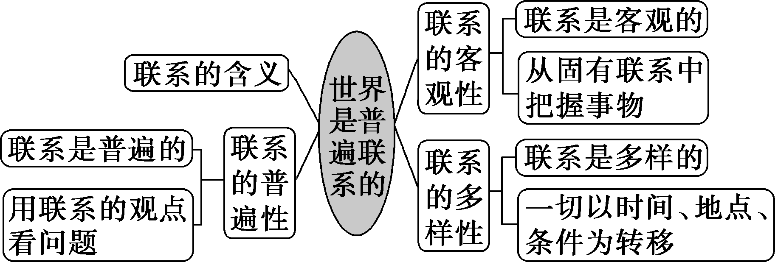
 联系的普遍性、客观性
【背景材料】
“一带一路”是“丝绸之路经济带”和“21世纪海上丝绸之路”的简称。“一带一路”贯穿欧亚大陆，东边连接亚太经济圈，西边进入欧洲经济圈。初步估算，“一带一路”沿线总人口约44亿，经济总量约21万亿美元，分别约占全球的63%和29%，迄今为止，已经有50多个国家明确表示愿意参与“一带一路”倡议。这意味着，在欧亚大陆上至少有一半的国家已经明确表示愿意参与，愿意参与的国家数量还在不断增长之中，“一带一路”涉及我国18个省区，其对该地区甚至整个世界的意义深远。
有人认为“一带一路”是根据人类主观意愿建立的新的联系。结合材料，从“联系的客观性”的角度简要评析。
(1)联系是客观的，不以人的意志为转移。国与国之间的联系是客观的。上述观点否定了联系的客观性。
(2)自在事物的联系和人为事物的联系都是客观的。“一带一路”属于人为事物的联系，是客观的。
(3)人们可以根据事物固有的联系，改变事物的状态，调整原有的联系，建立新的具体联系。通过“一带一路”，我国与沿线国家合作更加紧密，这种联系体现了主观能动性的发挥，但不能因此否定联系的客观性。
1.准确理解联系的普遍性
(1)含义：是指任何事物都与周围其他事物有着这样或那样的联系，每一事物内部是相互联系的，世界是一个普遍联系的有机整体。
(2)联系普遍性的表现
层面 | 表现
事物之间 | 世界上的任何事物都与周围的其他事物相互联系着，世界上找不到同周围事物毫无联系的、孤立存在的事物
事物内部 | 任何事物内部的各个部分、要素之间是相互联系的。不与其他部分或要素发生联系，或者不与整体发生联系的孤立的部分或要素是不存在的
整个世界 | 世界是一个普遍联系的有机整体，任何事物都是世界联系网上的一个部分、环节或纽带

(3)联系具有普遍性并非意味着任何两个事物之间都存在着联系。联系是有条件的，只有具备一定的条件，两个具体的事物才会产生某种联系。
2.全面理解联系的客观性
(1)含义：是指联系是事物本身固有的，不以人的意志为转移。
(2)原因：①事物的联系就其与实践的关系来说，可以分为自在事物的联系和人为事物的联系。②自在事物的种种联系在人类产生以前就存在了，它们不以人的意志为转移。③人为事物的联系是人类实践的产物，尽管它们呈现着“人化”的特点，但由于它只有通过实践这一客观的物质活动才能够形成，形成之后便独立于人的意识之外，因而也是客观的，不以人的意志为转移。
(3)人与客观联系的关系：①联系是客观的，不以人的意志为转移，要求我们要从事物固有的联系中把握事物，切忌主观随意性。②联系是客观的，并不意味着人对事物的联系无能为力。人们可以根据事物固有的联系，改变事物的状态，调整原有的联系，建立新的联系。
 1859年，一位英格兰农场主来到了澳大利亚，放养了从欧洲带来的24只兔子以供打猎。由于澳洲大陆自然环境适宜，又无鹰、狐狸等天敌，兔子大量繁殖扩散，导致生态环境严重破坏，农业和畜牧业蒙受了巨大损失。澳大利亚人先后使用猎杀、布网、堵洞、修篱笆等方法控制兔灾，但效果有限。20世纪50年代，澳大利亚政府采纳生物学家建议，用生物方法控制兔灾，取得了显著效果。“澳大利亚兔灾”表明( )
①事物的联系是客观的，只有人力才能改变
②事物的联系是不断变化的，依时间、地点、条件为转移
③自在事物的联系通过实践可以转化为人为事物的联系
④自在事物的联系与人为事物的联系没有确定的界限
A.①② B.①④
C.②③ D.③④
[解析] 联系具有条件性，它可随着条件的变化而变化，“只有人力才能改变”的说法过于绝对，①不选；由欧洲到澳洲，由原来环境适宜到后来对环境造成破坏，兔子与环境的联系在不断发生变化，这说明联系依时间、地点、条件为转移，②正确；通过生物方法控制兔灾，这说明自在事物的联系通过实践可以转化为人为事物的联系，③正确；自在事物的联系与人为事物的联系是有确定界限的，④不选。
[答案] C
 联系的多样性与条件性
【背景材料】
十几年前围墙把西湖分割成了大大小小的31个公园，光门票收入一年就有2 500多万，可浙江人硬是把围墙拆了，不要票、免费进。这5年西湖边的公共WiFi免费了、公共自行车免费了、公共体育设施也免费了。这些免费吸引了更多的游客，拉动了旅游业的发展，从总体上增加了旅游经济收入。浙江人让“免费”成了一种经济。
结合材料，运用联系多样性的知识，说明浙江人是怎样让“免费”成为一种经济的。
事物的联系是多种多样的，要善于分析和把握事物存在和发展的各种条件，一切以时间、地点和条件为转移。浙江人看到了围墙、门票、游客与旅游收入之间的内在的、多样化的联系，果断拆除西湖围墙，消除限制旅游业进一步发展的不利因素；同时积极创设推动旅游业发展的有利因素，采用提供公共免费设施等举措打造良好的旅游环境。因此，吸引了更多的游客，拉动了旅游业的发展，从总体上增加了旅游经济收入，让“免费”成为一种经济。
1.联系的多样性与条件性
联系的多样性是指事物之间以及事物内部诸要素之间相互联系的性质、形式、地位和作用多种多样，各有自身的特点。世界上的事物千差万别，决定着事物的联系也是多种多样。
联系的条件性是指任何具体事物之间的联系都是有条件的。这是因为一切事物的存在和发展都是有条件的，即使人们改变条件、创造条件的活动，也是有条件的。
2.如何善于分析和把握事物存在和发展的各种条件
在认识世界和改造世界的过程中，既要注重客观条件，又要恰当运用自身的主观条件；既要把握事物的内部条件，又要关注事物的外部条件；既要认识事物的有利条件，又要重视事物的不利条件。总之，要一切以时间、地点和条件为转移。
 重庆交通大学研究团队经过7年的反复试验，研发出一种可以让沙漠变成土壤的黏合剂，并将这一发明运用到“沙漠土壤化”生态恢复中，成功将4 000亩实验沙漠改造成良田。这表明( )
①联系是普遍的，客观事物之间都存在普遍的联系
②联系是客观的，人们可根据固有联系建立新联系
③联系是具体的，发挥主观能动性改变固有的联系
④联系是多样的，人们应分析把握联系的各种条件
A.①③ B.①④
C.②③ D.②④
[解析] 研发出黏合剂，并将这一发明运用到“沙漠土壤化”生态恢复中，并取得成功，已经将4 000亩实验沙漠成功改造成良田，表明了联系是多样的，人们应分析把握联系的各种条件，可根据固有的联系建立新联系，②④符合题意；联系是普遍的，并不意味着客观事物之间都存在普遍的联系，①错误；固有的联系具有客观性，不以人的意志为转移，是不能被改变的，③错误。
[答案] D
[易混比较]
1.联系的普遍性与联系的多样性
联系的普遍性是说事物都不是孤立存在的，总是处于相互依赖、相互影响、相互制约和相互作用的状态下。联系的多样性是说事物的联系是多种多样的，各不相同。
2.联系的多样性与联系的条件性
(1)联系的多样性是指事物之间以及事物内部诸要素之间相互联系的性质、形式、地位和作用多种多样。联系的多样性实际说的是联系是多种多样的、各有特点的。
(2)一切事物的存在和发展都是有条件的，条件是多样的、多变的，所以，任何具体事物的联系也是有条件的。认识和把握任何具体事物的联系都要善于分析和把握事物存在和发展的各种条件(主客观条件、内外部条件、有利和不利条件等)，一切以时间、地点和条件为转移。
[易错警示]
 “任何事物都处在联系之中”等于“任何两个事物都是相互联系的”。
[点拨] 此观点错误。因为联系既是普遍的，又是具体的、有条件的，并不是任何两个事物之间都有联系。
 人为事物的联系是主观的。
[点拨] (1)人为事物的联系是人类实践的产物。相比自在事物的联系，人为事物的联系渗透着人的主观能动性，具有“人化”的鲜明特点。
(2)但是，人为事物的联系是以事物固有的联系为基础的，只有通过实践这一客观的物质活动才能够形成，形成之后便独立于人的意识之外，因此人为事物的联系仍然具有客观性。
引领开放合作潮流 开启共同发展新程
2018年11月17－18日，亚太经合组织第二十六次领导人非正式会议在巴布亚新几内亚莫尔兹比港举行。习近平不但指出了当今世界问题所在，还提出了全新的应对方案。其中最鲜明的主张就是开放合作。习近平强调，坚持开放导向，拓展发展空间；坚持发展导向，增进人民福祉；坚持包容导向，促进交融互鉴；坚持创新导向，开辟增长源泉；坚持规则导向，完善全球治理。倡导命运共同体意识，深化伙伴关系合作，推进“一带一路”建设，坚定多边主义信心，为实现共同发展和进步汇聚更广泛共识、增添更强劲动力。中国将同各国一道，坚持共商共建共享，高质量、高标准、高水平建设“一带一路”，为亚太和世界各国人民创造更大发展机遇。中国是亚太合作的积极倡导者和坚定践行者。早在2016年G20杭州峰会上，国家主席习近平在系列演讲中把脉世界经济，为全球发展贡献了一揽子“中国良方”。从中国杭州到巴布亚新几内亚莫尔兹比港，一脉相承的“中国方案”愈发清晰，为世界经济实现繁荣稳定、可持续发展指明了方向路径。
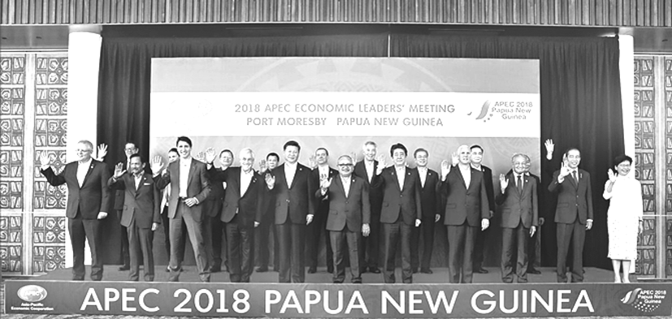
1.“引领开放合作潮流，中国倡导命运共同体意识”，这体现了唯物辩证法的什么特征？
体现了联系是普遍的、客观的。
2.运用联系的观点，说明材料中的“中国方案”蕴含了怎样的哲学智慧。
(1)联系是普遍的，要用联系的观点看问题。世界经济已是一个有机整体，应正确认识和处理世界发展仍面临的一系列深层次矛盾。
(2)联系是客观的，我们要从固有联系中把握事物，切忌主观随意性。面对重大挑战，应携手应对，中国是亚太合作的积极倡导者和坚定践行者。
(3)联系具有多样性，要善于分析和把握事物存在和发展的各种条件，一切以时间、地点和条件为转移。因此，作为世界主要经济体，中国将同各国一道，坚持共商共建共享，高质量、高标准、高水平建设“一带一路”，为亚太和世界各国人民创造更大发展机遇。
1.从中国杭州到巴布亚新几内亚莫尔兹比港，一脉相承的“中国方案”愈发清晰，为世界经济实现繁荣稳定、可持续发展指明了方向路径。这表明( )
A.人们可根据事物固有的联系，建立新的联系
B.联系是客观的，人对事物的联系是无能为力的
C.联系是普遍的，任何两个事物之间都存在着联系
D.自在事物的联系是客观的，人为事物的联系是主观的
解析：选A。一脉相承的“中国方案”愈发清晰，为世界经济实现繁荣稳定、可持续发展指明了方向路径，说明人们可以根据事物固有的联系，改变事物的状态，建立新的联系，A符合题意。人们在客观联系面前不是无能为力的，B错误；联系是普遍的，但联系是有条件的，并非任何两个事物之间都存在着联系，C错误；无论是自在事物的联系，还是人为事物的联系，都是客观的，D错误。
2.中国作为世界主要经济体，倡导命运共同体意识，深化伙伴关系合作，推进“一带一路”建设，坚定多边主义信心，支持多边贸易体制，按照共同制定的规则办事，通过协商为应对共同挑战找到共赢的解决方案。这体现了( )
①承认联系的普遍性、客观性，要尊重自在事物的联系
②承认联系的多样性，要善于分析和把握事物存在和发展的各种条件
③利用事物之间的相互联系、相互作用，推动事物的变化和发展
④根据客观事物之间的普遍联系，改变和创造规律，为人类造福
A.①③ B.②④
C.②③ D.③④
解析：选C。材料告诉我们要承认联系的多样性，善于分析和把握事物存在和发展的各种条件，利用事物之间的相互联系、相互作用，推动事物的变化和发展，②③正确；①中“尊重自在事物的联系”与题意不符，材料强调的是人为事物的联系；④中“改变和创造规律”说法错误，排除。
3.中方积极推进“一带一路”倡议，通过同区域伙伴共商、共建、共享，为亚太互联互通事业作贡献。中方愿加强同有关各方发展战略及合作倡议对接，实现协同效应。这表明( )
①事物之间的联系具有普遍性，也具有客观性
②人为事物的联系因人的参与而丧失客观性
③人们可以根据自己的主观愿望创造事物之间的联系
④根据事物固有联系建立新的联系能够造福人类
A.①② B.①④
C.②③ D.③④
解析：选B。人为事物的联系也是客观的，②错误；人们可以根据事物固有联系，建立新的联系，③错误；①④正确且符合题意。
一、选择题
1.全球气候变暖使得冰川寿命缩短。据专家预测，冰川退缩使水流量在短时期内明显增加。但一旦大部分的冰川消亡，其下游河流就会逐渐干涸，最终导致气候干燥、陆地荒漠化等生态灾难的发生。这说明( )
①事物的联系具有普遍性
②事物的联系具有主观性
③事物的联系是无条件的
④事物的联系具有客观性
A.①③ B.①②
C.②③ D.①④
解析：选D。全球气候变暖使得冰川寿命缩短，其下游河流就会逐渐干涸，最终导致气候干燥、陆地荒漠化等生态灾难的发生，说明事物的联系具有普遍性和客观性，①④符合题意，②说法错误；联系是有条件的，③说法错误。
2.下列说法中与“皮之不存，毛将焉附”所体现哲理相符的是( )
A.天地和气，万物自生
B.衙斋卧听萧萧竹，疑是民间疾苦声
C.城门失火，殃及池鱼
D.有意栽花花不开，无心插柳柳成荫
解析：选C。题干引文是说“如果皮都不存在了，毛将依附在哪里”，这反映了世界是普遍联系的，C项哲学寓意与之相符。A项说明自然界是客观存在的，B项说明意识活动具有主动创造性，D项说明事物及其运动规律都是客观的，不以人的意志为转移，均与题意不符。
3.近年来，某市不断创新城市固体废物管理利用的理念、机制、方法、措施，持续推进城市固体废物科学化、法治化、精细化处置，推动资源循环利用，极大改善了居民的生活环境。这说明( )
①联系具有普遍性与客观性
②任何事物之间都有直接联系
③联系的客观性可以被打破
④人为事物的联系是实践的产物
A.①② B.①④
C.②③ D.③④
解析：选B。材料说明联系具有普遍性与客观性，但人们可以根据事物固有的联系，改变事物的状态，建立新的具体的联系，人为事物的联系是实践的产物，①④符合题意；联系是具体的、有条件的，并非任何事物之间都有直接联系，②错误；联系的客观性不以人的意志为转移，不能够被打破，③错误。
4.下侧图片是两种体育用品商标图案。小胡同学喜欢“耐克”不喜欢“特步”，并不是因为“耐克”是进口品牌，“特步”为国产品牌，而是因为“特步”像叉(错)，“耐克”像钩(对)，从而会对考试产生不同的影响。小胡同学的这种想法错在( )

A.否认了联系的条件性
B.否认了联系的多样性
C.否认了联系的普遍性
D.否认了联系的客观性
解析：选D。题干中小胡同学认为“特步”像叉(错)，“耐克”像钩(对)，从而会对考试产生不同的影响，这是一种主观臆造的联系，否认了联系的客观性，D入选；A、B、C均与题意不符。
5.汉代以来，中国的许多建筑逐渐把屋檐做成微微向两侧升高的形状，这样既可以使阳光充分照入室内，使雨水借抛物线流向远处，又具有审美价值。这表明( )
A.人们通过实践可以建立新的联系
B.人们可以创造并不存在的联系
C.人为事物的联系依赖于意识而存在
D.任何两个事物之间都可以建立联系
解析：选A。联系是客观的，人不能创造联系，B错误；人为事物的联系只有通过实践这一客观的物质活动才能够形成，C错误；事物的联系是有条件的，D错误；A符合题意。
二、非选择题
6.某苹果种植户过去种植“随大流”，“靠运气”销售，生产经营难以为继。后来，他参加了当地政府举办的互联网知识培训，学习掌握了许多新知识。他根据网上订单来安排生产、管理、销售，当苹果才开花时，销售已经结束了。他又通过互联网展示自己的果田，吸引人们前来观赏、采摘，使人们享受田园之美、体验动手之乐，带动了当地“农家乐”旅游的发展。
结合材料，运用联系的客观性和多样性的知识，说明农民应该如何为农产品插上互联网的翅膀。
解析：本题知识限定是联系的客观性和多样性的知识，切入点是农民应该如何为农产品插上互联网的翅膀，属于“措施类”题目。“通过互联网展示自己的果田”，说明该农户注重利用和创造条件，建立新的联系，实现发家致富的目的。
答案：(1)联系是客观的，联系的客观性要求我们从事物固有的联系中把握事物，并能根据事物固有的联系，改变事物的状态，调整原有的联系，建立新的联系。农民应把握农产品、市场、互联网之间固有的联系，用好互联网，调整原有的联系，建立新的联系，促进农产品生产、管理与销售。
(2)联系是多样的，要善于分析和把握事物存在和发展的各种条件，一切以时间、地点和条件为转移。农民要善于分析和把握农产品生产经营的各种条件，一切以时间、地点和条件为转移，借助互联网，促进农产品生产、管理与销售。
一、选择题
1.《诗经·终风》云：“寤言不寐。愿言则嚏。愿，犹思也，盖他人思我，我则嚏之也。”《毛诗笺》云：“今俗人嚏则曰人道我，此古之遗语也。”上述观点违背了( )
A.联系的普遍性 B.联系的客观性
C.联系的多样性 D.联系的条件性
解析：选B。引文意思是说有人思念或有人在背后咒骂自己，自己就会打喷嚏。可见，这一观点将人打喷嚏与他人的思念、咒骂联系起来，违背了联系的客观性，B正确。
2.一个男人在社会上可能扮演父亲、儿子、学生、教师、管理者、被管理者等不同角色。这种现象从哲学上说反映了( )
A.联系的主观性 B.联系的客观性
C.联系的多样性 D.联系的普遍性
解析：选C。事物之间的联系依据一定的条件呈现出多样性的特点，在家庭中有父与子的联系，在学校中有师与生的联系，在单位中有管理者与被管理者的联系等，C符合题意。
3.著名诗人雷抒雁曾有一段描写枯树和柔藤的诗句，读来令人感动：“枯树哟，你不厌弃新生者的柔弱，以你的坚硬支持了它，所以你也得到了美。柔藤哟，你不厌弃那长者的衰老，以你的活力装点着它，所以你的美得到了发挥。”这段描写说明( )
A.事物是普遍联系着的
B.任何事物之间都是联系的
C.事物间都有本质联系
D.事物内部存在着和谐
解析：选A。诗歌用生动的语言描写了枯树和柔藤之间的联系，A正确且符合题意。并不是任何事物之间都存在着联系，B观点错误。C、D在诗歌中均未体现，不符合材料主旨。
4.2018年10月1日起施行的《人力资源市场暂行条例》，对建设统一开放、竞争有序的人力资源市场，实施就业优先战略和人才强国战略具有重要意义。这说明( )
①正确意识能促进事物发展
②联系具有普遍性和多样性
③意识能够能动地改造世界
④自在事物的联系具有客观性
A.①② B.①③
C.②④ D.③④
解析：选A。题中“施行的……重要意义”，说明正确意识能促进事物发展，也说明联系具有普遍性和多样性，①②入选；人能够能动地改造世界，而不是意识，人在意识的指导下改造世界，③错误；题中事例是人为事物的联系，具有客观性，而不是自在事物的联系，④不选。
5.据报道，老年痴呆现已成为继心脏病、癌症、中风之后，导致老人死亡的“第四大杀手”。专家警告：“无所事事，终日饱食，可导致弃用性大脑痴呆！”这告诉我们( )
A.任何两个事物之间都有联系
B.事物之间的联系是普遍的、客观的
C.事物之间的联系具有多样性
D.人为事物的联系是实践的产物
解析：选B。“无所事事，终日饱食，可导致弃用性大脑痴呆”体现了联系的普遍性、客观性，B项正确且符合题意。A项说法本身错误；C、D两项与题意无关，排除。
6.被誉为“现代世界七大奇迹”之一的港珠澳大桥，历时8年、耗资数千亿，终于迎来通车的历史性时刻。造桥、填海、造人工岛、挖隧道，克服了土质、天气等各种难题。港珠澳大桥是连接香港、珠海、澳门的超大型跨海通道，将为三地联动发展注入新动力。港珠澳大桥的成功建设表明( )
①人为事物的联系在一定条件下随着人的意志而转移
②主体活动的目的性和能动性不能改变事物的规律性
③尊重和服从规律是正确利用和变革规律的基本前提
④事物联系的条件性是开展生产实践活动的客观依据
A.②④ B.②③
C.①② D.③④
解析：选A。造桥、填海、造人工岛、挖隧道，克服了土质、天气等各种难题，主要强调了人们要尊重联系的条件性、尊重客观规律，主体活动的目的性和能动性不能改变事物的规律性，事物联系的条件性是开展生产实践活动的客观依据，②④符合题意；人为事物的联系、自在事物的联系，都是客观的，不以人的意志为转移，①错误；规律具有客观性，人不能任意变革规律，③错误。
7.“一颗核桃能干什么？”核桃仁可做核桃乳、食用油，核桃青皮可提炼染发剂、除虫剂，核桃壳也能开发工艺炭雕及工艺品……这是某生物开发有限公司给出的答案。这启示我们( )
A.发挥主观能动性是我们进行物质利用的前提
B.人可以根据事物固有联系建立新的具体联系
C.创新决定事物的发展，我们要树立创新意识
D.人可以认识和利用规律，从而改造主观世界
解析：选B。材料启示我们，在客观联系面前人并不是无能为力的，人可以根据事物固有联系建立新的具体联系，B符合题意；承认物质的客观性是我们进行物质利用的前提，A错误；创新推动事物发展，但不能决定事物的发展，C错误；材料强调改造客观世界，D不选。
8.一位民间艺人成功把陶瓷与麦秆画这两种古老艺术，通过现代科技完美结合，研发出陶瓷麦秆画工艺瓶，并获得了国家专利。这说明艺术创作可以( )
①依据事物固有联系，建立事物之间新的具体联系
②摆脱现实的制约，生产出自然界没有的物质形态
③改变客观事物的本质联系，实现主体的创作意图
④充分运用客观条件，对客观对象进行创造性加工
A.①② B.③④
C.②④ D.①④
解析：选D。通过现代科技成功把陶瓷与麦秆画这两种古老艺术完美结合，研发出陶瓷麦秆画工艺瓶，说明艺术创作可以依据事物固有联系，建立事物之间新的具体联系，也说明人们可以充分运用客观条件，对客观对象进行创造性加工，①④正确。②③违背了联系的客观性，观点错误。
二、非选择题
9.《“十三五”国家信息化规划》首次提出网上丝绸之路建设优先行动。网上丝绸之路，是由中国与“一带一路”沿线各国加强网络互联、信息互通所形成的多领域、多层次基于“互联网＋”的信息经济带。建设网上丝绸之路，以信息流带动技术流、资金流、人才流、物资流，破除各国信息壁垒，是推进各国全领域务实合作与共同繁荣的重要基础，也是推进我国“一带一路”倡议的优先方向。
运用联系的特点的相关知识，分析建设网上丝绸之路的正确性。
解析：本题知识范围限定是联系的特点的相关知识，问题指向分析建设网上丝绸之路的正确性，属于原因、意义类主观题，解答时可结合材料从联系的普遍性、客观性、多样性等角度来分析说明。
答案：(1)联系具有普遍性，要求我们用联系的观点看问题。网上丝绸之路的建设，有利于推进各国全领域务实合作与共同繁荣。
(2)联系具有客观性，要求我们根据事物的固有联系，调整原有的联系，建立新的具体联系。网上丝绸之路的建设，加强了“一带一路”沿线各国网络互联、信息互通。
(3)联系具有多样性，要求我们要善于分析和把握事物存在和发展的各种条件，一切以时间、地点、条件为转移。建设网上丝绸之路，以信息流带动技术流、资金流、人才流、物资流，破除各国信息壁垒，推进优质信息资源有序流动、优质信息服务共享共用。

